INFORME SOBRE LAS GESTIONES REALIZADAS POR LA DIPUTADA MARÍA ESPERANZA CHAPA GARCÍA, DURANTE EL MES DE MARZO DE 2021.

En cumplimiento a lo dispuesto por el artículo 26 fracción XIV de la Ley de Acceso a la Información Pública para el Estado de Coahuila de Zaragoza, informo las gestiones realizadas por la suscrita Diputada del Distrito II, en los siguientes términos:

DIPUTADA | DIRECCIÓN DE LA OFICINA DE GESTIÓN:
MARÍA ESPERANZA CHAPA GARCÍA | Comité Municipal del PRI. Calle Zaragoza esquina con Dr. Mier 1003, Colonia Mundo Nuevo, Piedras Negras, Coahuila.

MARZO 2021

N° DE GESTIONES | TIPO DE GESTIONES REALIZADAS
220 | Entrega de despensas a diferentes grupos como lo son:  - Pulgueros  - Personas con Discapacidad  - Casas Hogares  - Comedores Adulto Mayor  - Diferentes sectores vulnerables
80 | Entrega de Kits cubre bocas y Sanitizantes
1 | Entrega de Andador
25 | Entrega de balones a jóvenes de colonias
12 | Entrega de redes de futbol a jóvenes
15 | Entrega de Medicamentos
8 | Entrega Paquetes de Pañales
20 | Entrega de regalos en colonias

Estas fueron las gestiones que lleve a cabo en mi Distrito durante el mes de marzo de 2021, por lo que me permito acompañar algunas fotografías como evidencia de dichas actividades.
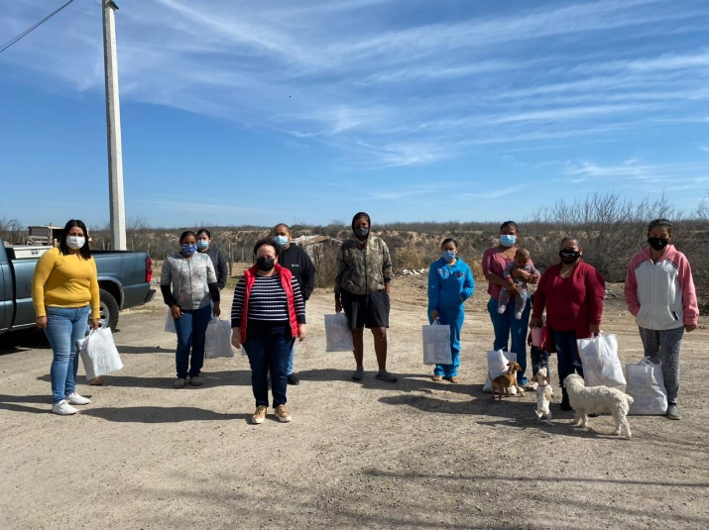
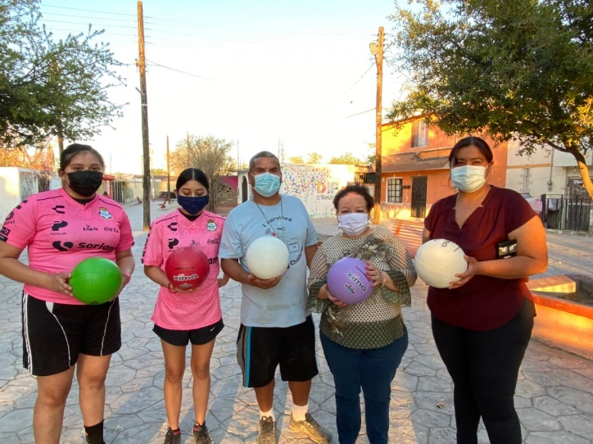
Saltillo, Coahuila Marzo de 2021
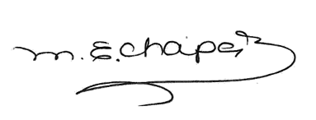
MARIA ESPERANZA CHAPA GARCÍA

